Web服务和SOA 个人项目报告

城市旅游在线数据平台

**1853444 崔鑫宇**

1. 项目简介

本项目为通过集成Web API单独开发的mashup应用程序，该应用程序共集成了来自五个不同提供商的信息（分别为高德地图、百度地图、和风天气、天行数据以及维基百科），其中有4个API返回的是JSON格式的数据，1个API返回的是XML格式的数据。本项目为浏览器端的Web应用程序，使用的语言主要为HTML、CSS以及JavaScript。

1. 功能介绍

使用本应用程序时，你需要输入你想要查询的城市（市级行政区域）的正确的中文名称，否则会显示与查询内容无关的信息或无法显示某些信息。如：在搜索框内输入黑龙江后点击搜索按钮，天气信息和空气质量信息会无法显示。

在正确输入城市的名称并点击搜索按钮后，搜索区域下边的五个空白区域中会显示出不同信息：分别为城市基本信息（信息来自维基百科）、城市当天的天气信息（信息来自和风天气）、当天的空气质量信息（信息来自天行数据）、城市的知名景点（信息来自高德地图）、城市地图（信息来自百度地图）。

（由于数据来源问题，获取城市基本信息的操作的响应速度往往较慢，延迟属于正常现象）

功能说明：成功完成搜索操作后，文字部分会显示出文字信息和一些超链接，其中点击城市基本信息部分处的超链接会直接跳转到维基百科中对应的城市介绍的词条中。点击天气信息和空气质量信息以及城市知名景点信息中括号中的超链接会跳转至提供信息的供应商的主页，而点击每条城市知名景点信息后通过破折号与景点名称相连的超链接会直接跳转到维基百科中与对应的该条景点信息介绍的词条中。

地图部分进行鼠标双击可以执行放大操作，也可以通过鼠标滚轮进行放大缩小操作，也可以通过拖动左侧竖条控件进行地图的放大缩小。还可以通过点击左上角圆形平移控件移动当前视角下地图显示的区域范围，同样也可以通过点击右下角缩略图或拖拽右下角缩略图阴影区域移动地图显示的区域范围。

1. 已知问题
   1. 在搜索栏中未填写的信息直接点击搜索按钮

若在搜索栏中未填写的信息便直接点击搜索按钮，在这种情况下，只有城市基本信息部分会正常返回数据。返回的数据为对应“市”词条的检索结果

* 1. 在搜索栏中填写的信息为其他级别的行政区域

若在搜索栏中填写其他级别的行政区域，在这种情况下，若为国家级行政区域，则城市地图会返回该国某区域的地图信息，城市基本信息部分会返回混乱的数据；若为省级行政区域（吉林、直辖市和特别行政区除外），则城市地图会返回该省某区域的地图信息，城市景点信息部分会返回该省的知名景点信息，城市基本信息部分会返回混乱的数据；若为县级行政区域，除城市基本信息部分有时返回混乱的数据外，其他部分基本正常。

1. 代码展示
   1. 搜索功能实现





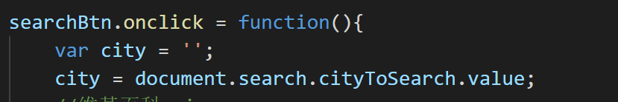

功能实现

* 1. 维基百科API调用

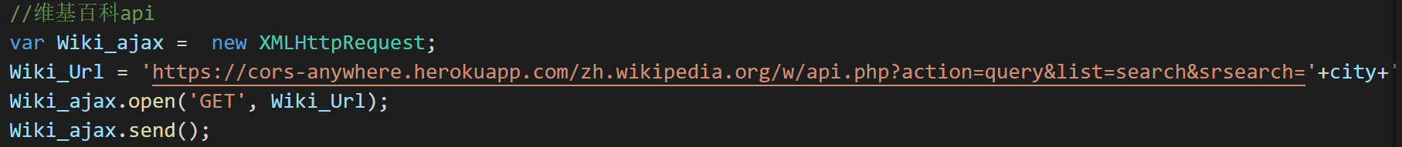

API调用

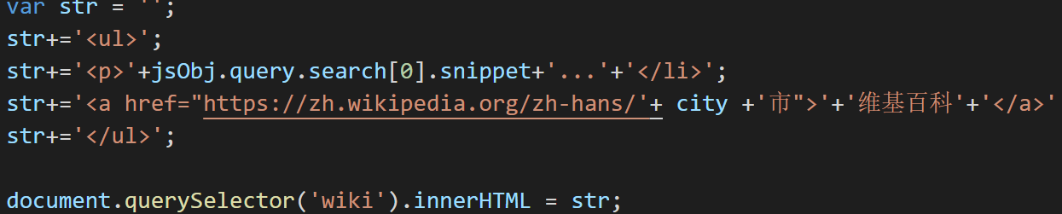

数据处理

* 1. 和风天气API调用

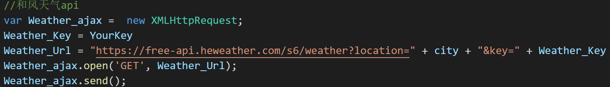

API调用

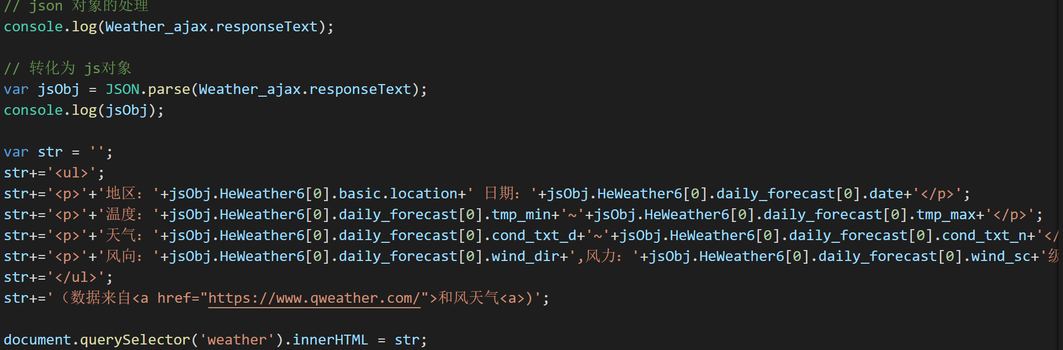

数据处理

* 1. 天行数据API调用

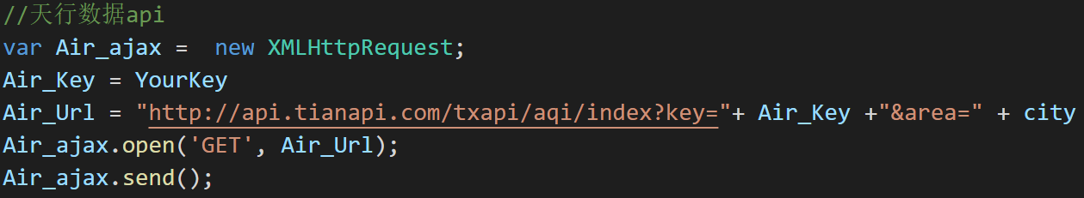

API调用

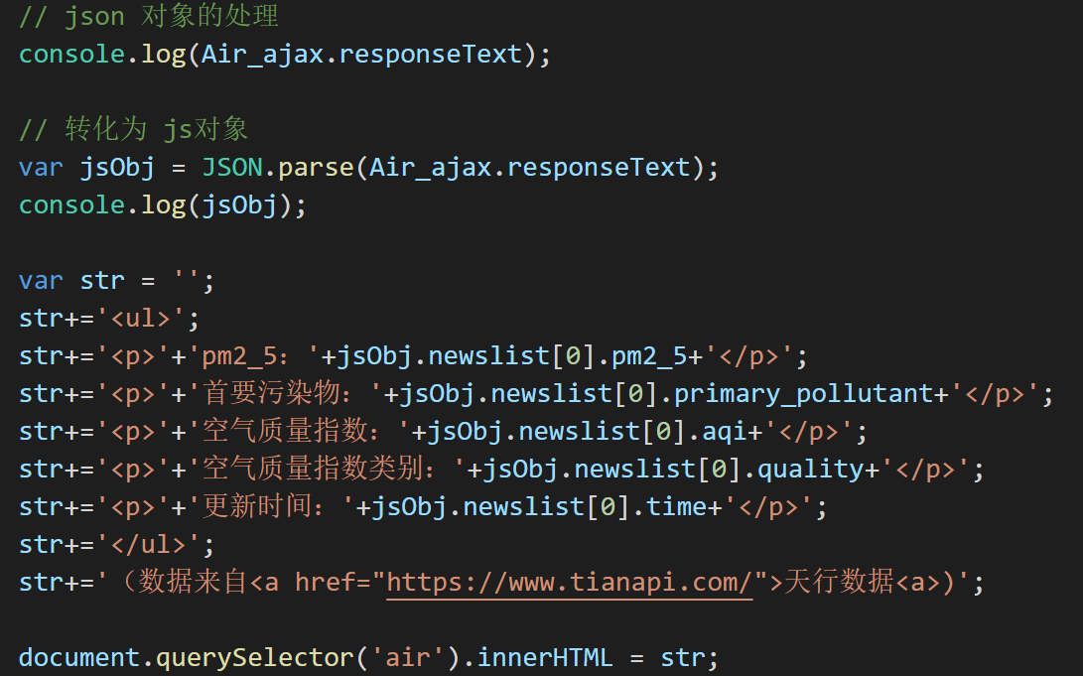

数据处理

* 1. 高德地图API调用

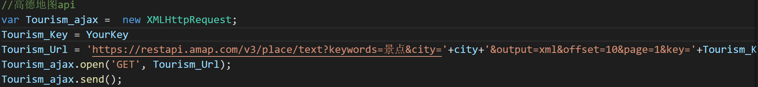

API调用

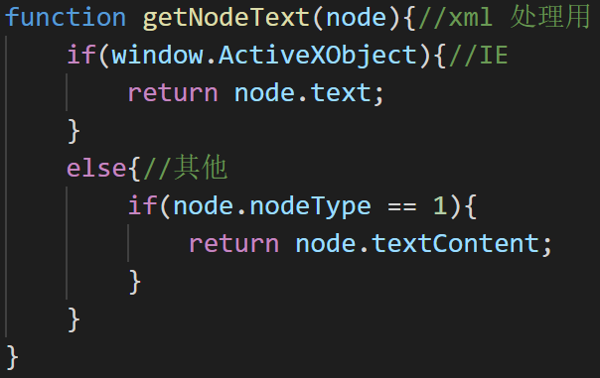

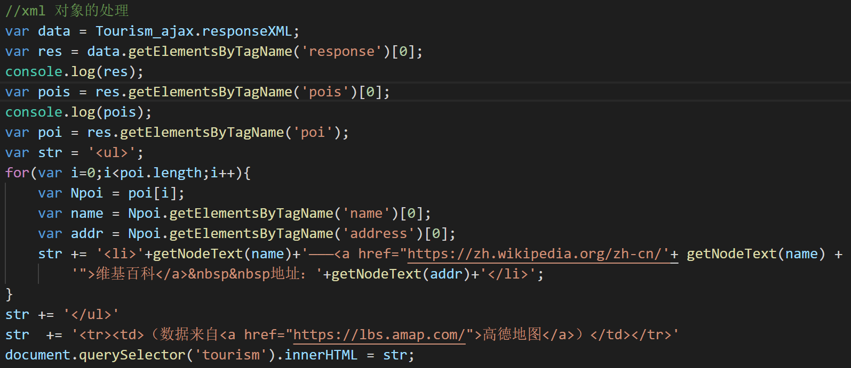

数据处理

（注：由于高德地图API返回XML格式的数据所以在数据的处理方式上与其他数据的处理方式有所不同）

* 1. 百度地图API调用



API调用

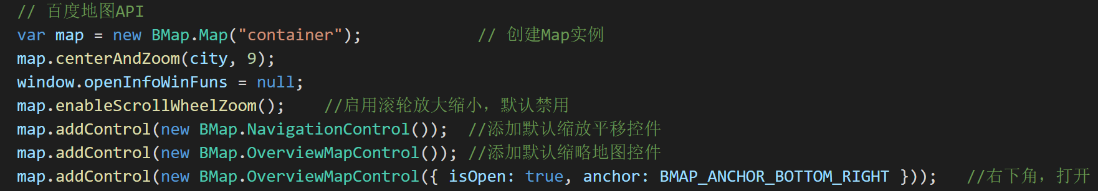

数据处理

1. 项目展示

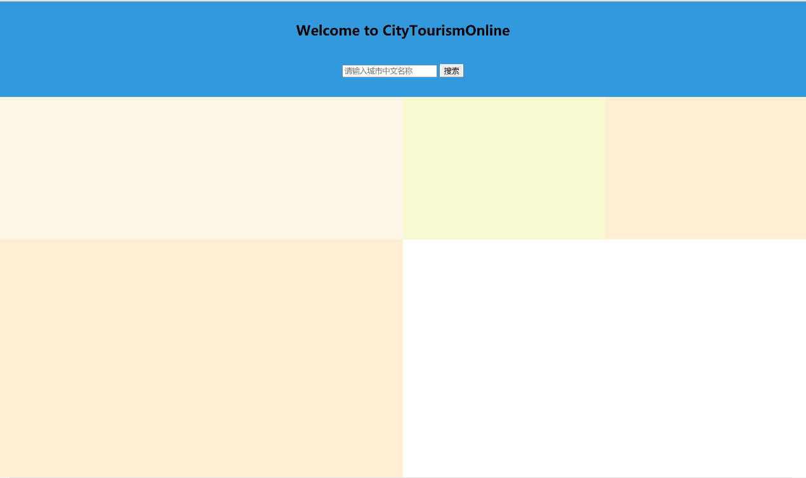

搜索前网页界面

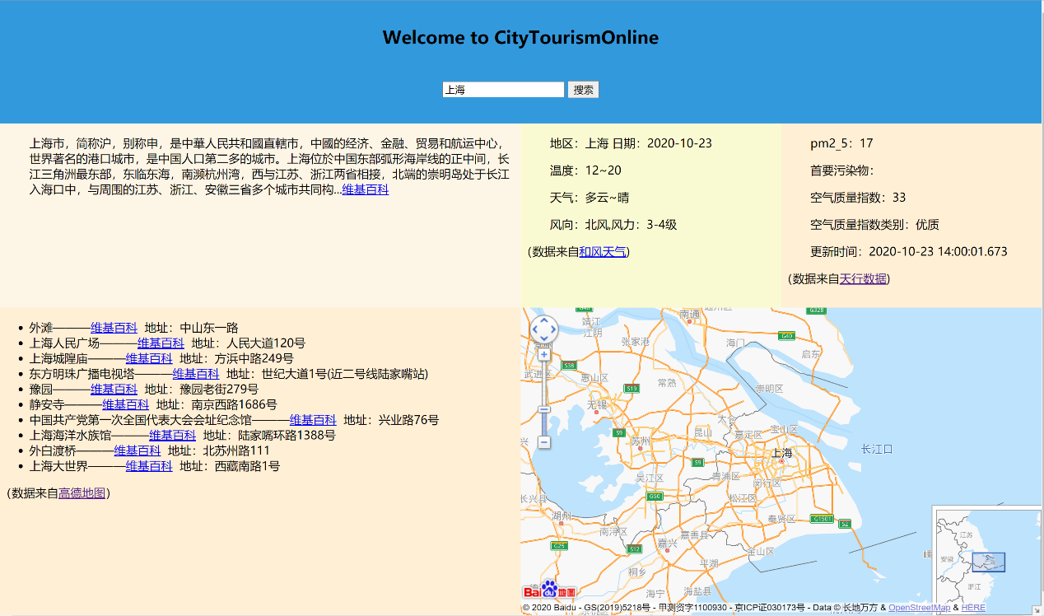

搜索时网页界面